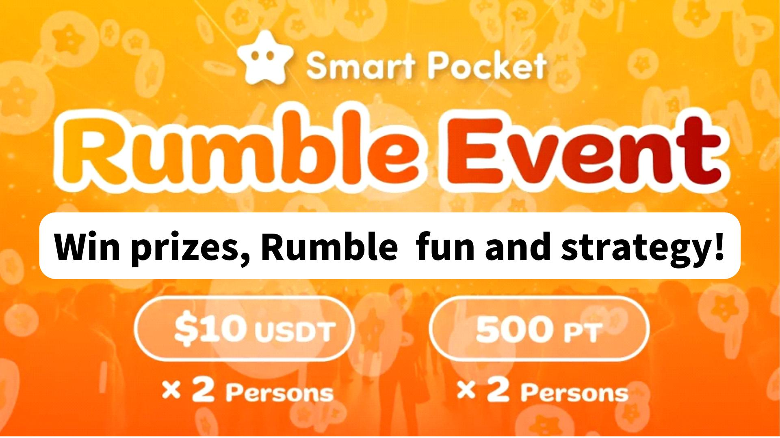

**Ödül Kazan! Rumble (Mini Oyun) Nasıl Oynanır ve Kazanılır!!**

# Giriş

Merhaba SP FAMILY☆  
  
Smart Pocket’in DISCORD topluluğuna katıldıktan sonra sık sık “Rumble” adlı haftalık etkinliği göreceksiniz. Bu yazıda Rumble’ı nasıl oynayacağınızı, nasıl işlediğini ve neden bu kadar eğlenceli olduğunu açıklıyoruz.

# Rumble Hakkında Genel Bilgi

## 1. Zaman ve Yer

Zaman: Her Salı ve Perşembe saat 23:00 (JST) / 14:00 (UST)  
※ Zaman değişebilir, en son duyuruları kontrol edin.  
  
Yer: Smart Pocket sunucusundaki “rumble” kanalında.

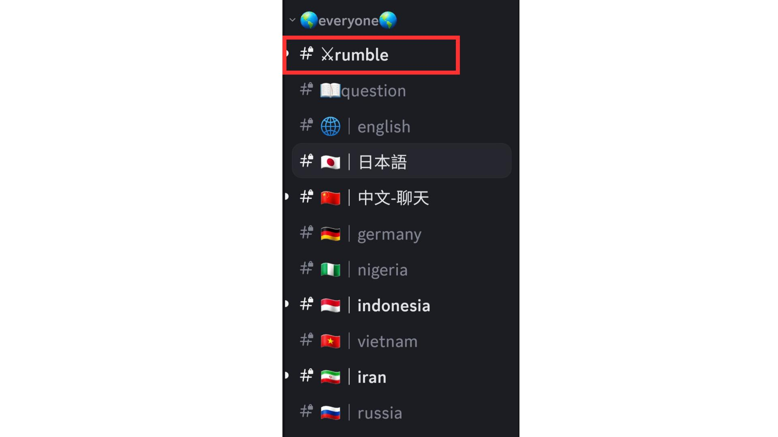

## 2. Takvim ile Etkinlik Yönetimi

Sunucunun takvim özelliğini kullanarak etkinlik zamanlarını kontrol edebilir ve programınıza göre ayarlayabilirsiniz.

## 3. Rumble Etkinlikleri

Her etkinlikte 4 maç yapılır ve her maçta bir kazanan belirlenir. Maçlar sistem tarafından otomatik olarak yürütülür.

## 4. Nasıl Katılınır

“Rumble Royale” altında yer alan “⚔️” simgesine tıklayarak katılımınızı tamamlayabilirsiniz. Sayfa maç başlamadan kayarsa, “Jump!” veya “#⚔️rumble” bağlantısına tıklayarak geri dönebilirsiniz.  
  
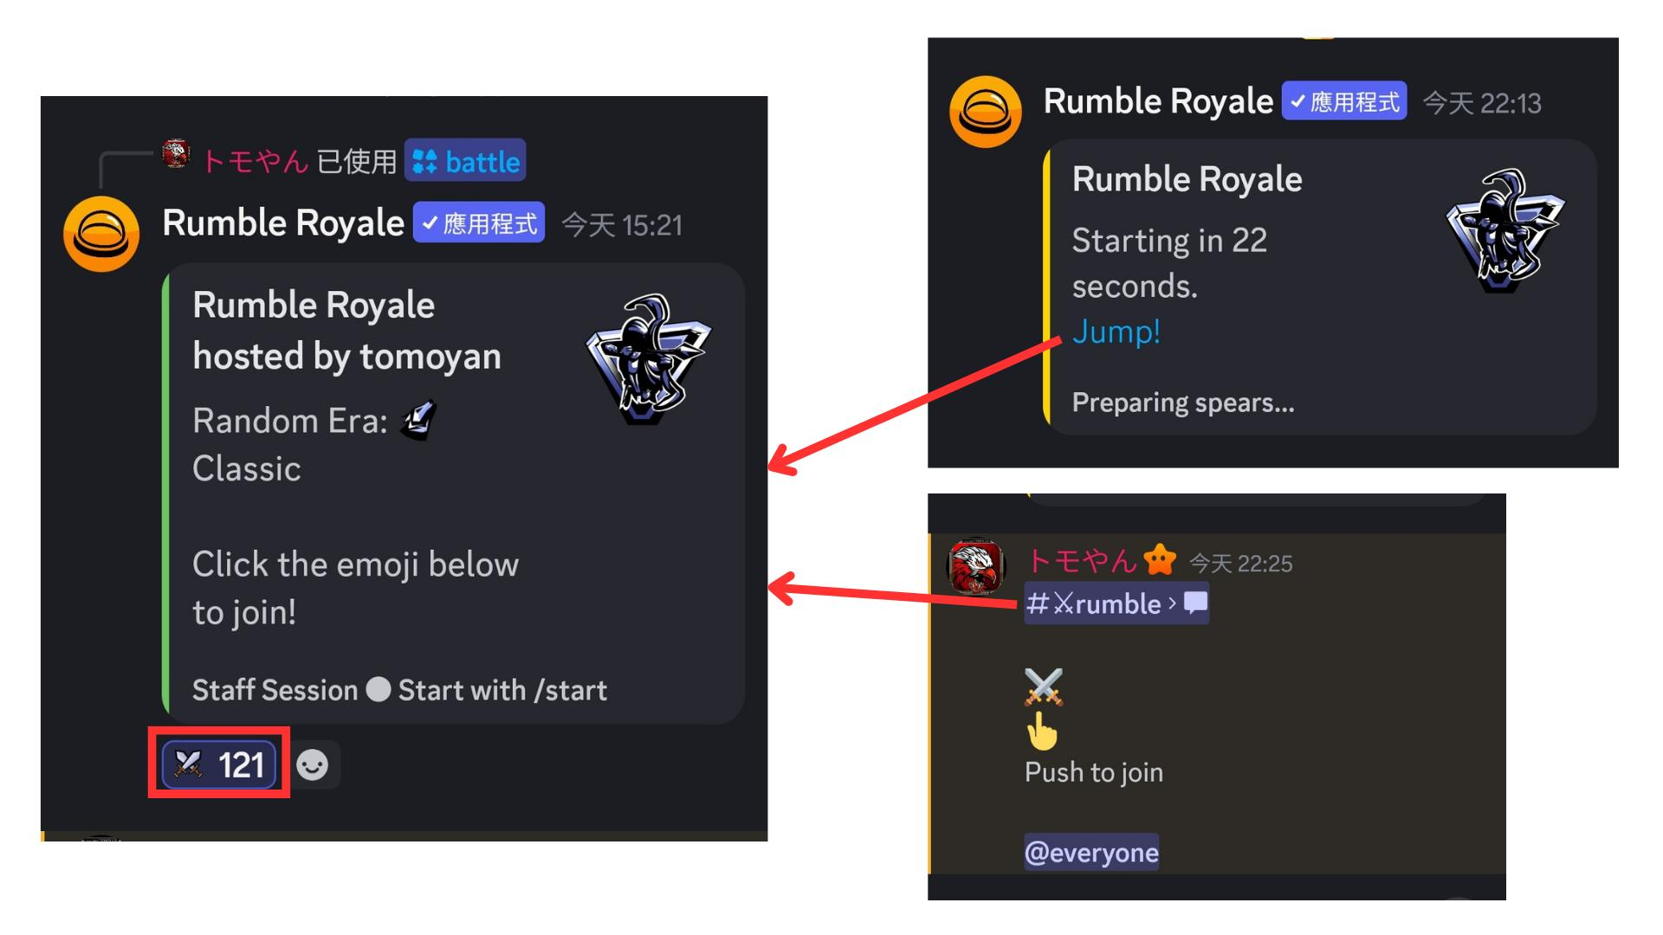

# Rumble Karşılaşmaları

## 1. Maçtan Önce

Görüntülenen bilgiler:  
1. Katılımcı sayısı  
2. Dönem (Klasik)  
3. Ödül (oyun içi değil, ayrıca verilir)  
4. Yok etme bonusları  
Ödül hedefe ulaştığında, kazanan sistem tarafından açıklanır.  
  
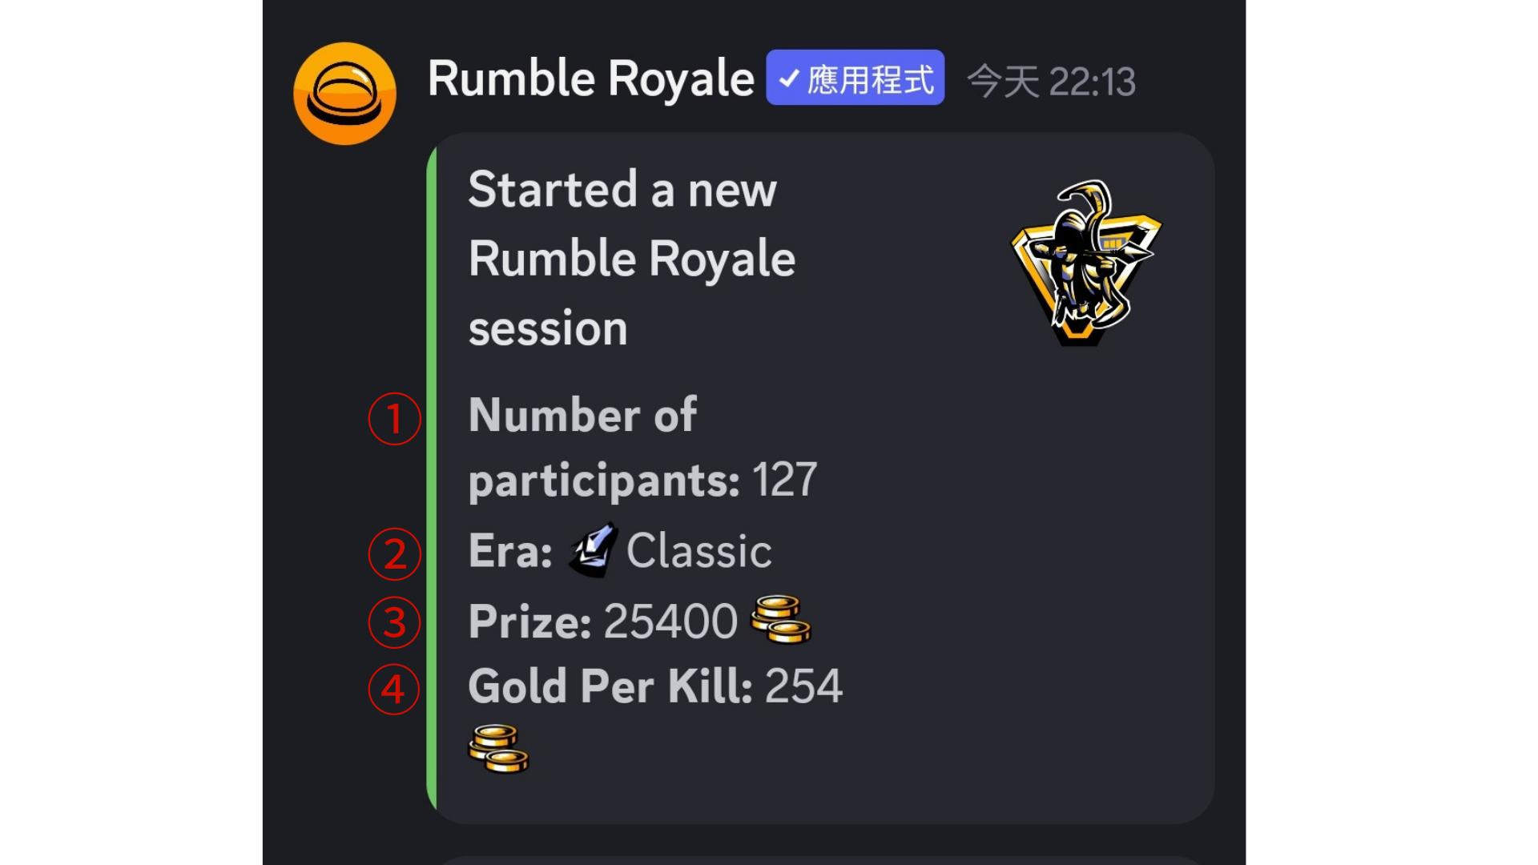

## 2. Maç Bilgileri

Bilgiler İngilizce olsa da simgelerle kolayca anlaşılabilir:  
1. Rakipleri yenme, silah bulma veya üretme  
2. Olumlu durumlarla karşılaşma  
3. Kabuk bulma  
4. Ölüm (üzeri çizili gösterilir)  
5. Dirilme  
Ekranın alt kısmında kalan oyuncu sayısı gösterilir.  
  
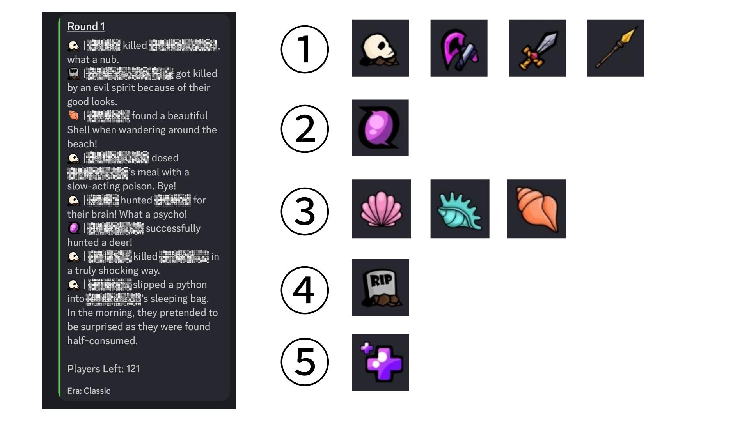

## 3. Tur Sırasındaki Olaylar

Deprem, zehirli gaz, nükleer patlama, uzaylı kaçırmaları, fırtına gibi felaketler bazı oyuncuların ölümüne neden olabilir.  
  
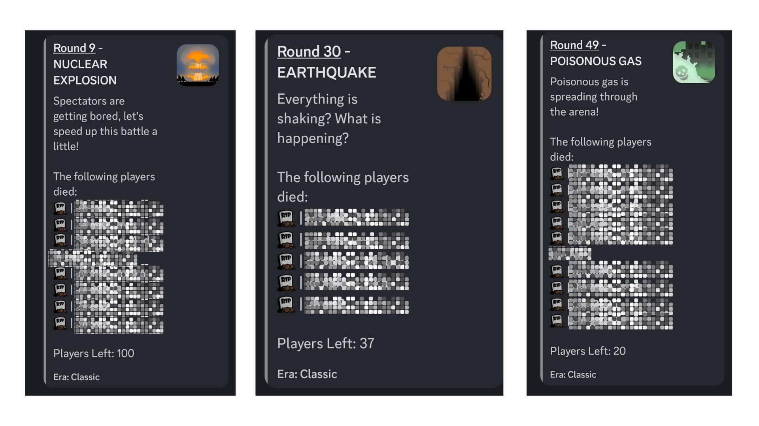  
  
Ayrıca dirilme ya da kabuk avı gibi olumlu olaylar da yaşanabilir.  
  
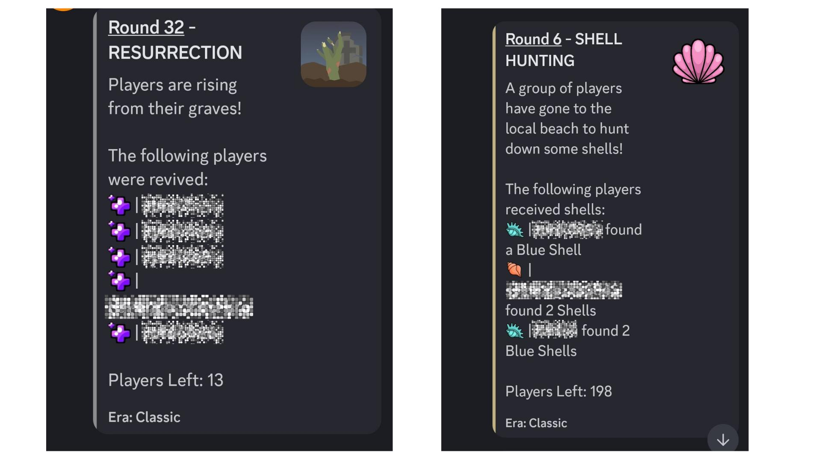

## 4. Tur Sonrası

Sistem kazananı duyurur. Şanslı kişi siz misiniz kontrol edin!  
  
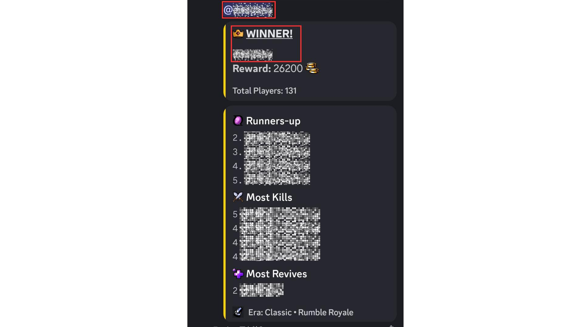

# Kazananlar İçin Ödüller

Ödüller şunlardır:  
- 500 SP Puanı (2 kişi)  
- 10 USDT (2 kişi)  
- Özel rol: Battle star🌟  
  
Etkinlik sona erdiğinde tüm kazananlar açıklanır.  
  
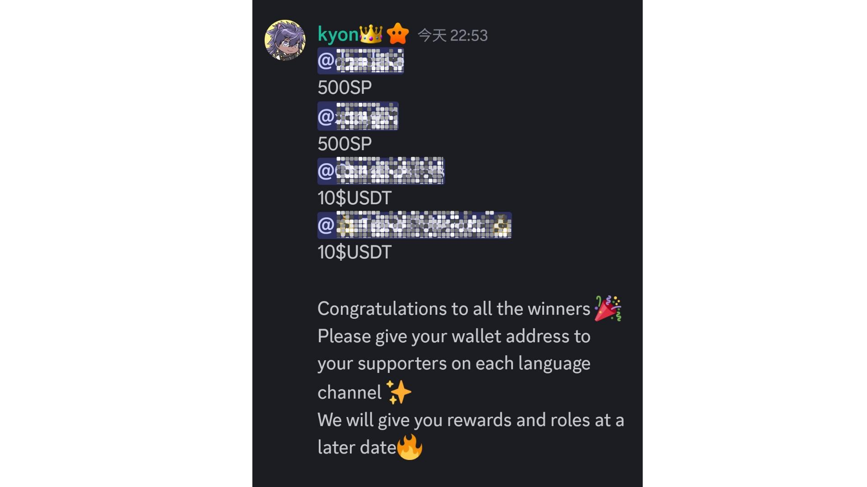  
  
Bayram dönemlerinde özel ödüller eklenebilir. Örnek: 2024 Golden Week’in son haftasında, 5. maçta 20 USDT ek ödül verildi.

# Önemli Notlar

* Kazananlar cüzdan adreslerini bir hafta içinde göndermelidir.
* SP puanı kazananlar, belirtilen adres ile Smart Pocket'e giriş yapmalıdır.
* 10 USDT kazananlar, USDT token standardına uygun adres sağlamalıdır.
* Tüm adresler toplandıktan sonra ödüller topluca gönderilir.

# Topluluk Atmosferi

Sadece oynamakla kalmaz, yorumlar ve emojilerle eğlenceye katkıda bulunabilirsiniz. ※ Yavaş mod nedeniyle 30 saniyede bir yorum yapılabilir.  
  
- Maçlardan önce duyurular yapılır, bazen önemli bilgiler içerir.  
  
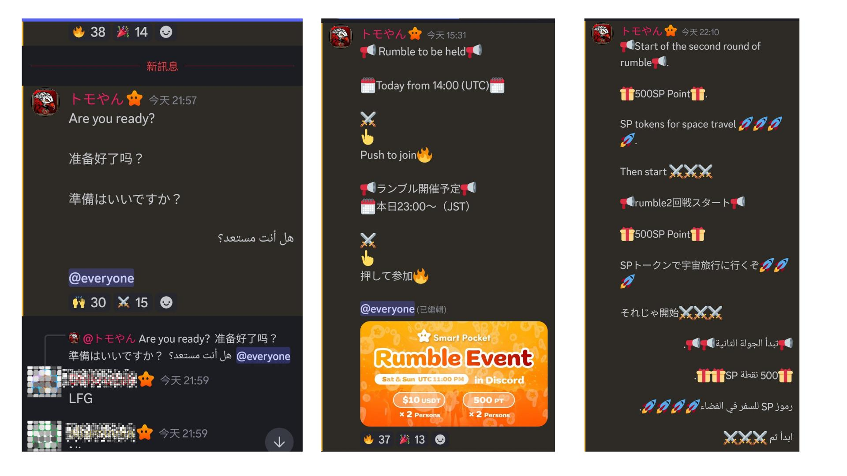  
  
- Herkes dil sınırlaması olmadan yorum yapabilir.  
  
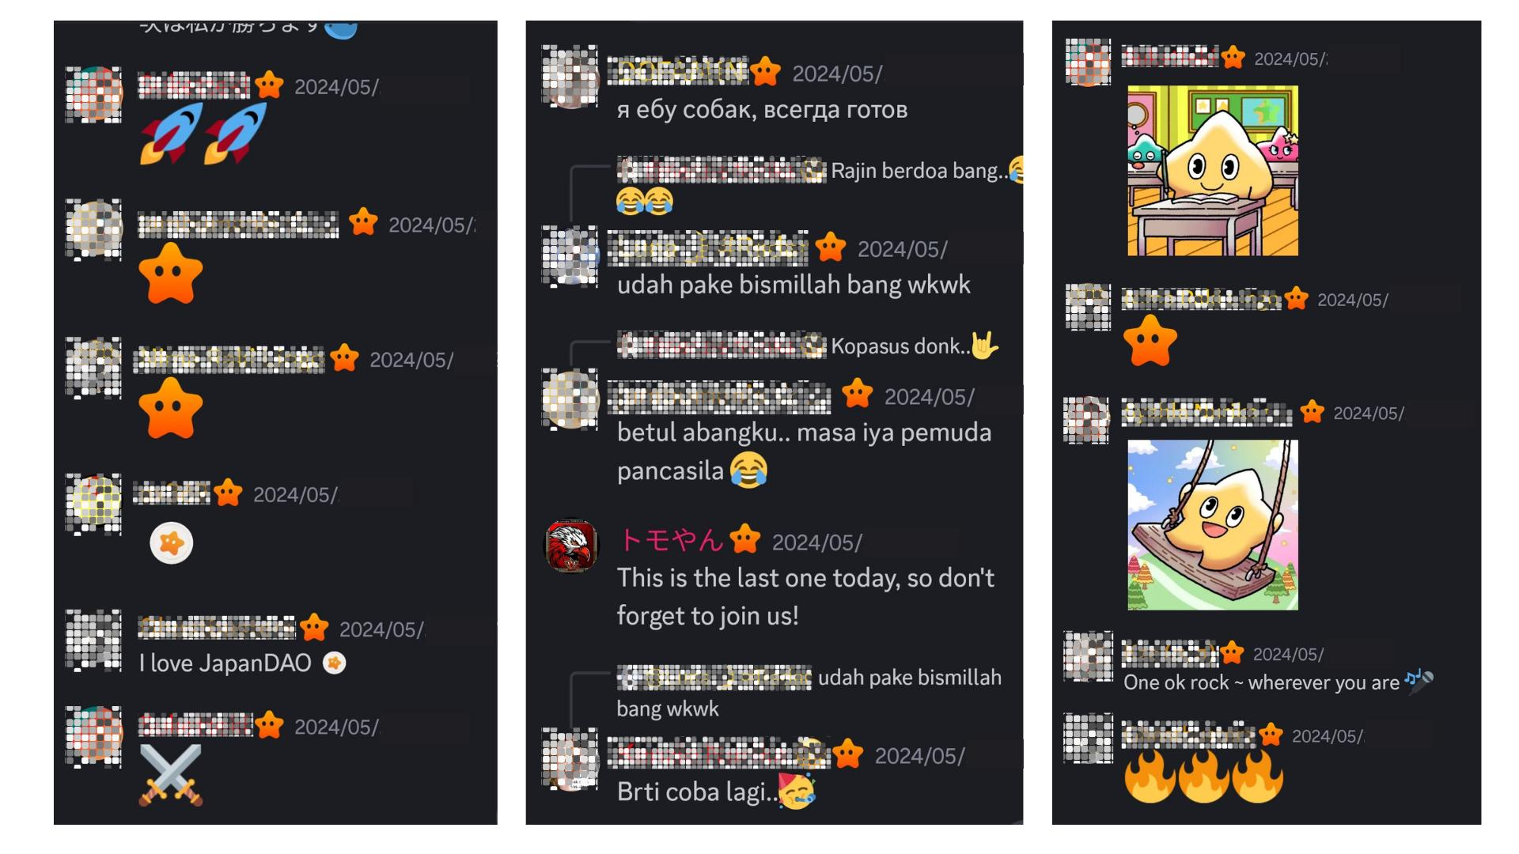  
  
- Kazanan açıklandığında herkes birlikte kutlama mesajı gönderir.  
  
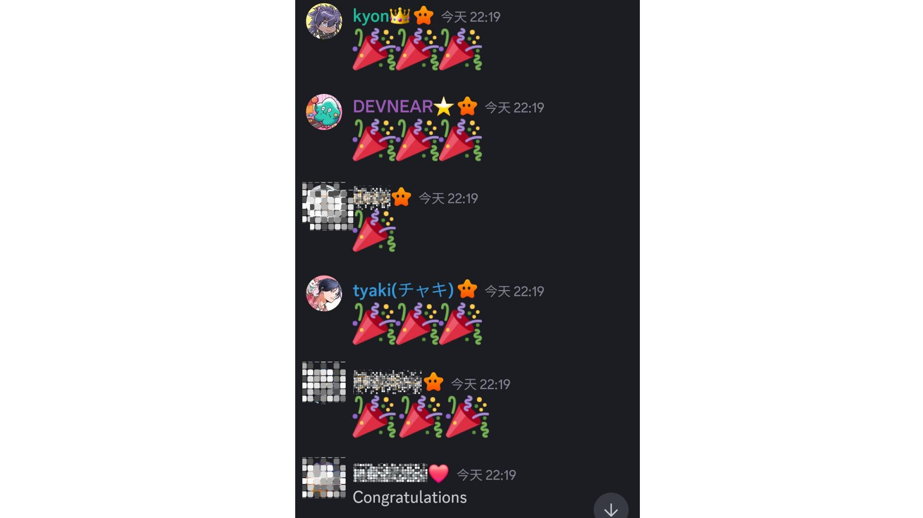

# Sonuç

Smart Pocket topluluğu her hafta sonu Rumble mini oyunlarını düzenler. Katılım çok kolaydır – sadece bir emojiye tıklayın. Oyunlar otomatik ilerler, felaketler ve hazinelerle heyecan artar. Maçlar sona erdikten sonra sonuçlar ve kazananlar açıklanır, yorumlarla birlikte kutlayabilirsiniz.  
  
Smart Pocket'e ilgi duyuyorsanız “Smart Pocket Magazine” ve resmi X hesabını takip edin!  
  
Resmi X Hesabı: https://twitter.com/smapocke  
Resmi Discord: https://discord.com/invite/smartpocket